计算几何题+二分。试做图如下：

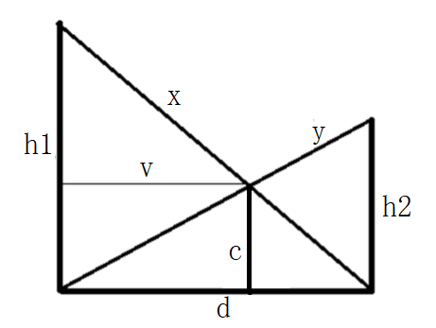

可得：h1=sqrt(x2-d2)

h2=sqrt(y2-d2)

由三角形相似原理，得：

$\frac{h1-c}{h1}$ = $\frac{v}{d}$， $\frac{c}{h2}=\frac{v}{d}$

得 $\frac{h1-c}{h1}$ = $\frac{c}{h2}$

得c=(h1\*h2)/(h1+h2)

则二分求c的值比较即可。

算法2：试作图如下：

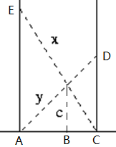

图

根据相似性原理：易知，又有

故有

即

通分得：

令f(AC)= 

则下界是0，上界是x，y中的较小值，二分枚举ＡＣ，令f(AC)=0即为答案。